附件
在线学习操作手册

一、电脑端
- 学员登录地址 https://jiaoyu.nuowangit.com/pc
如下图:
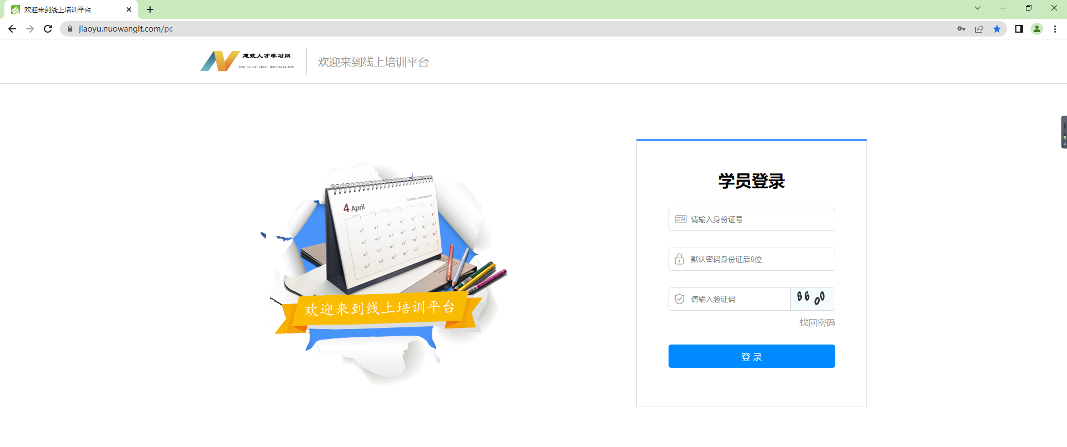

- 输入身份证号码和密码（默认为身份证号码后6位）后，进行身份验证。
如下图:
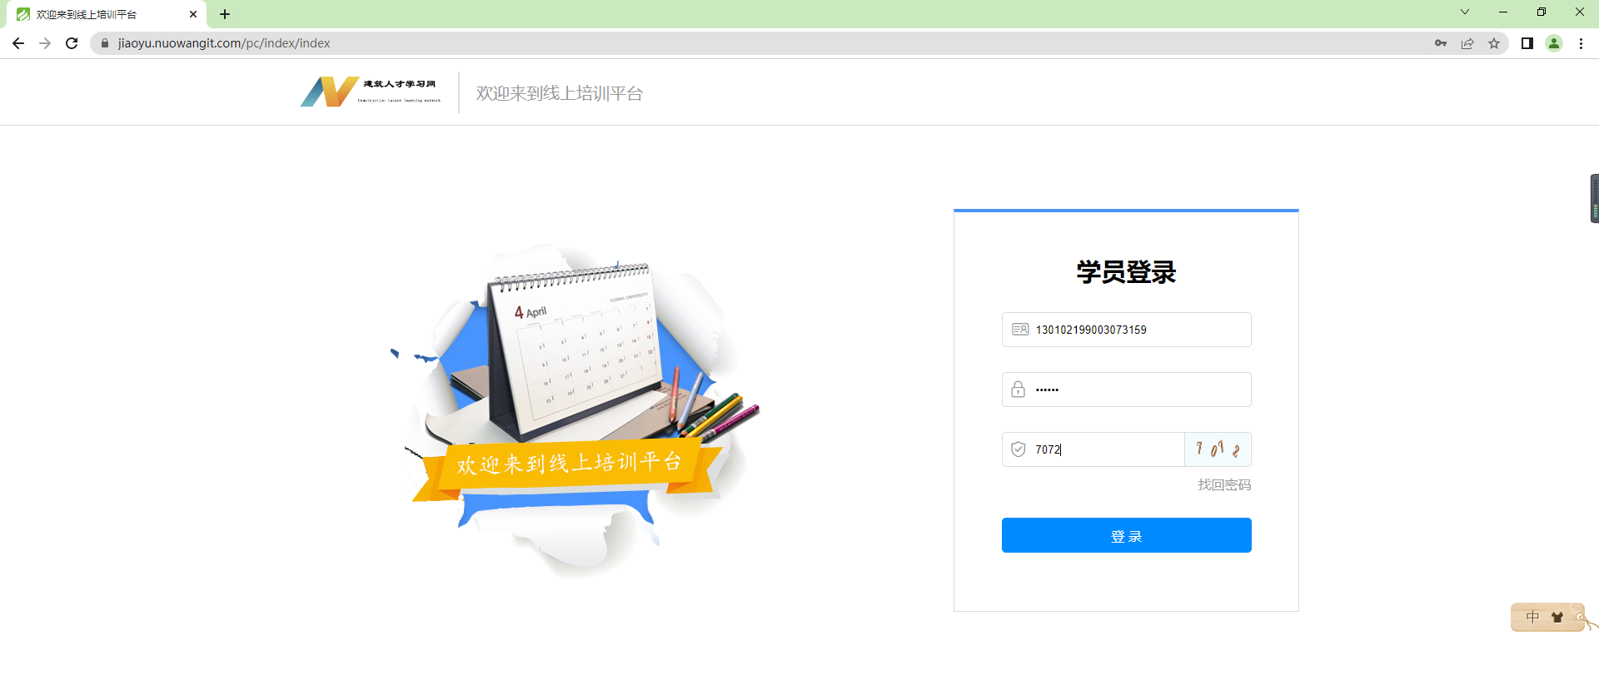

- 身份验证通过后，跳转到核实个人信息界面。
如下图：
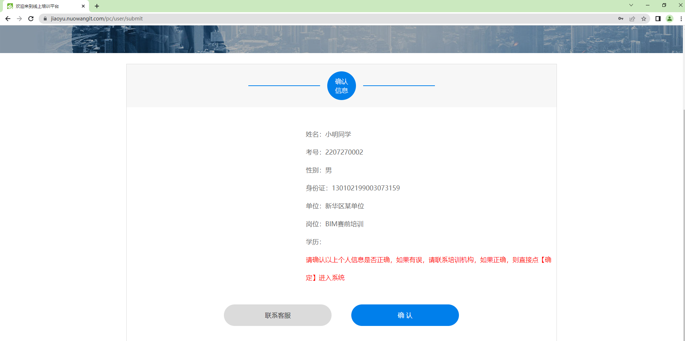

- 核实无误后点击确认操作，跳转到学习界面。
如下图：
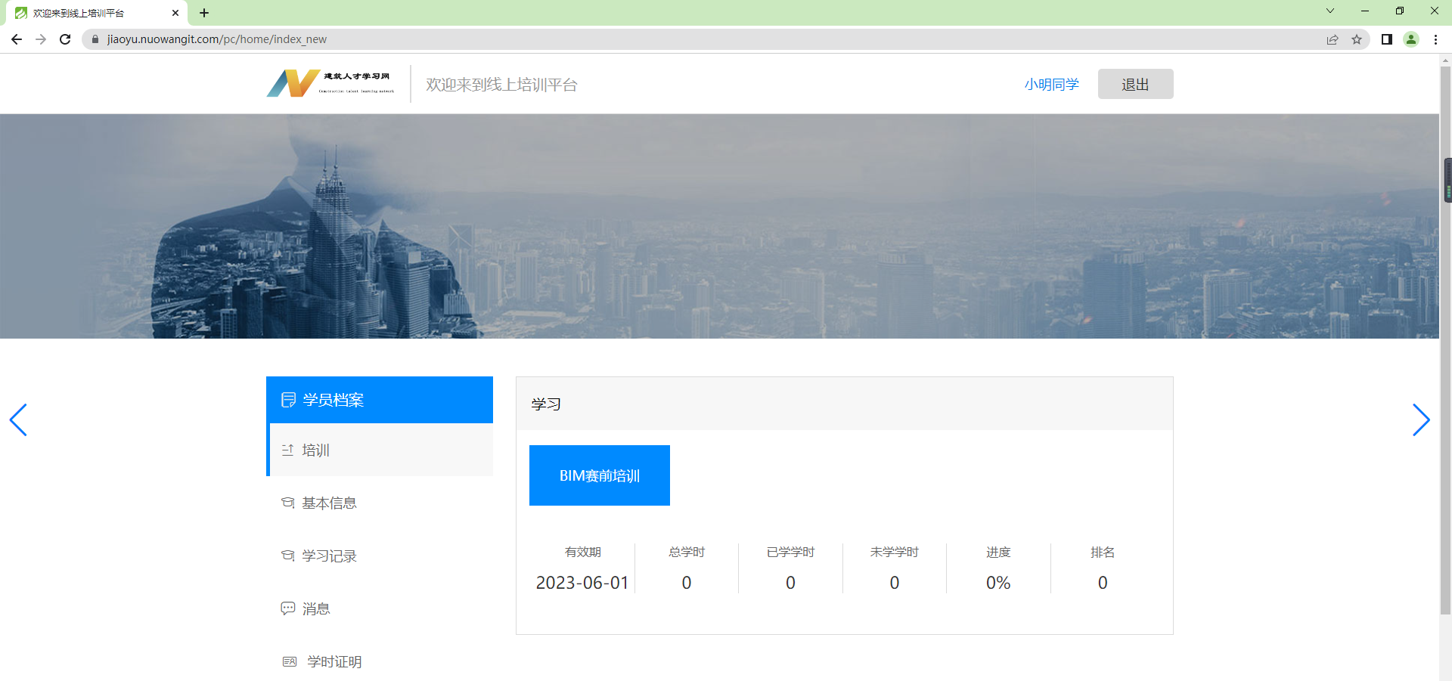

5.系统学习界面，如下图
左侧为学员的基本信息和功能菜单
右侧为学员的学习进度和需要学习的视频列表
学员需完成所有视频学习，视频学习完成后，会显示绿色【完】；未完成则会显示红色【学】
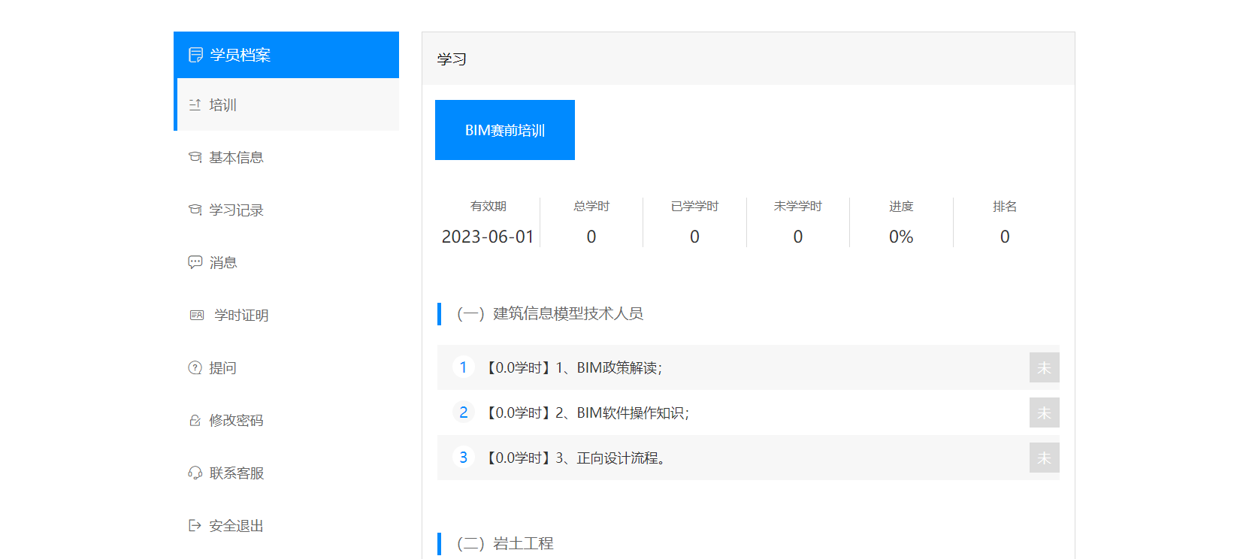

二、手机端
- 手机微信扫描二维码（下图），关注公众号365微学堂

- 进入公众号，如下图
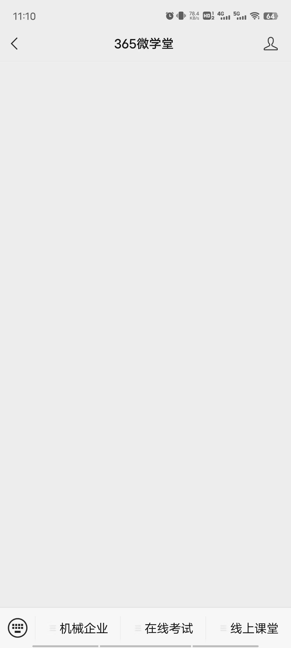

- 点击公众号下方菜单【线上课堂】→【线上培训平台2】按钮，如下图
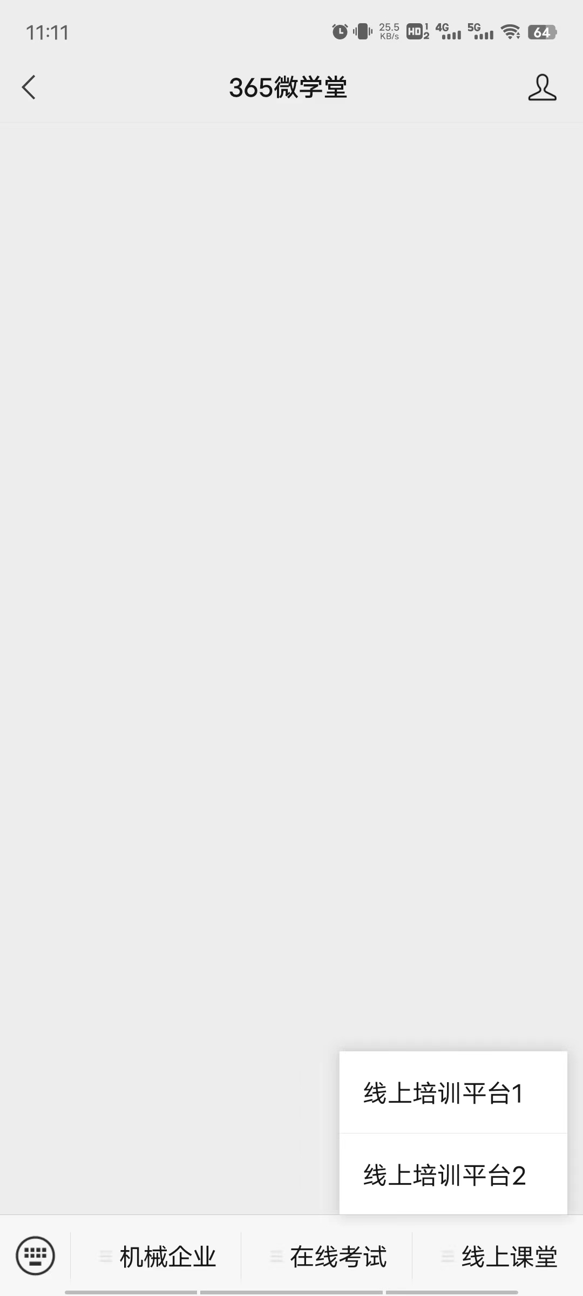

- 进入学员登录界面，点击我的按钮。

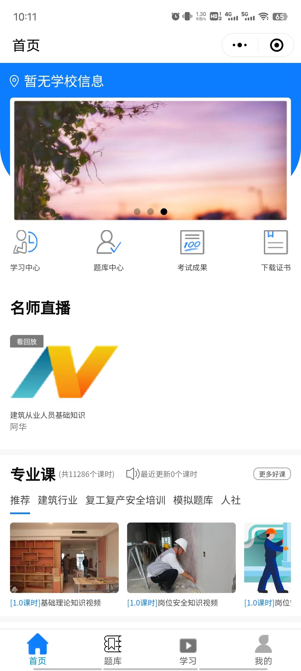

- 进入登录界面，输入身份证号码，密码为身份证后6位，输入完成点击登录。

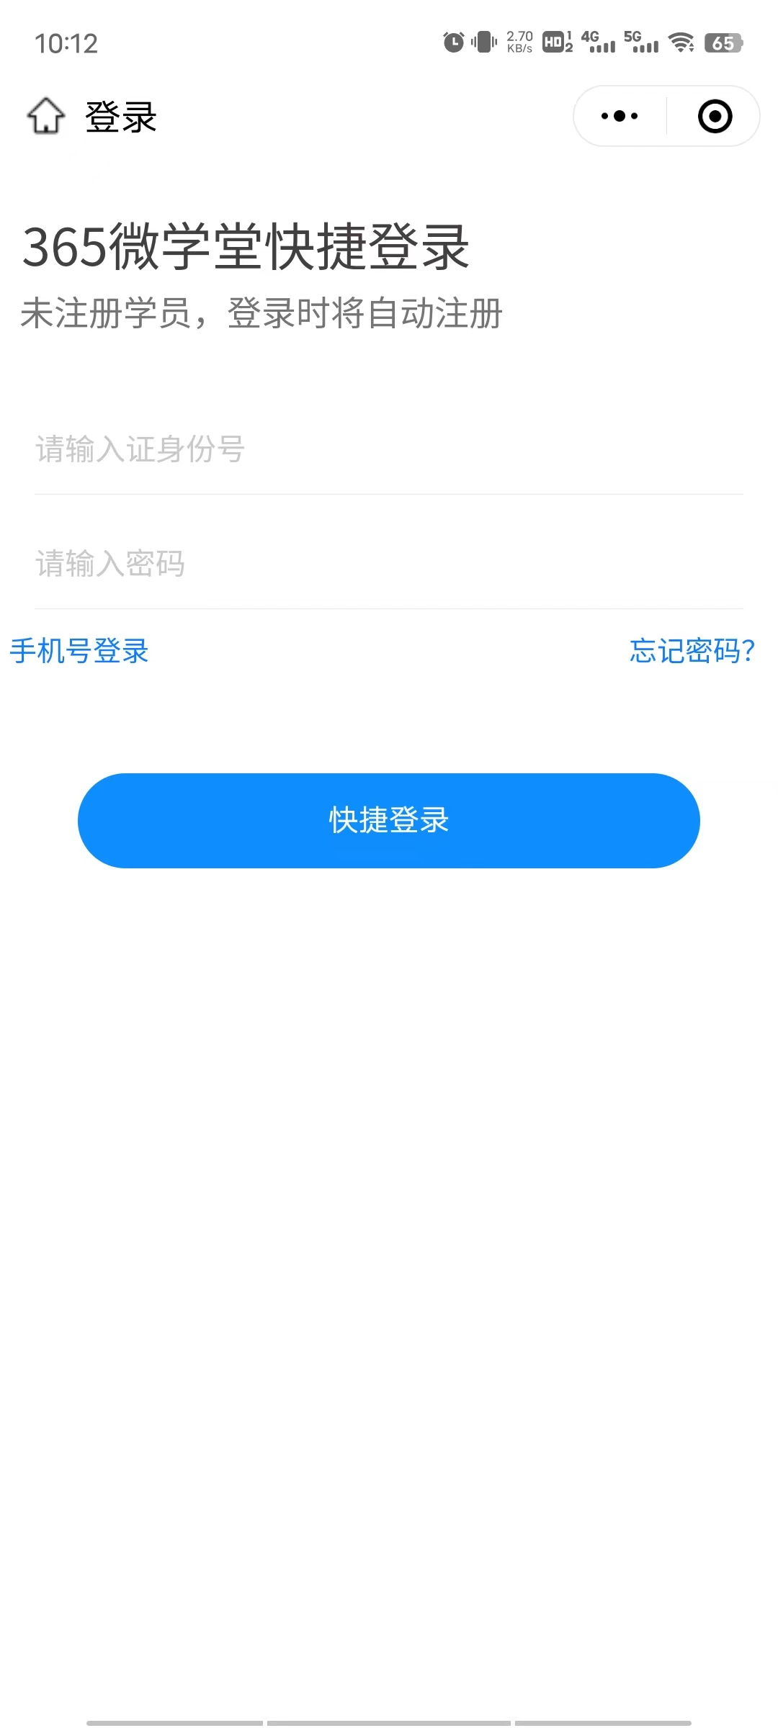

- 跳转到登录页面，如下图：

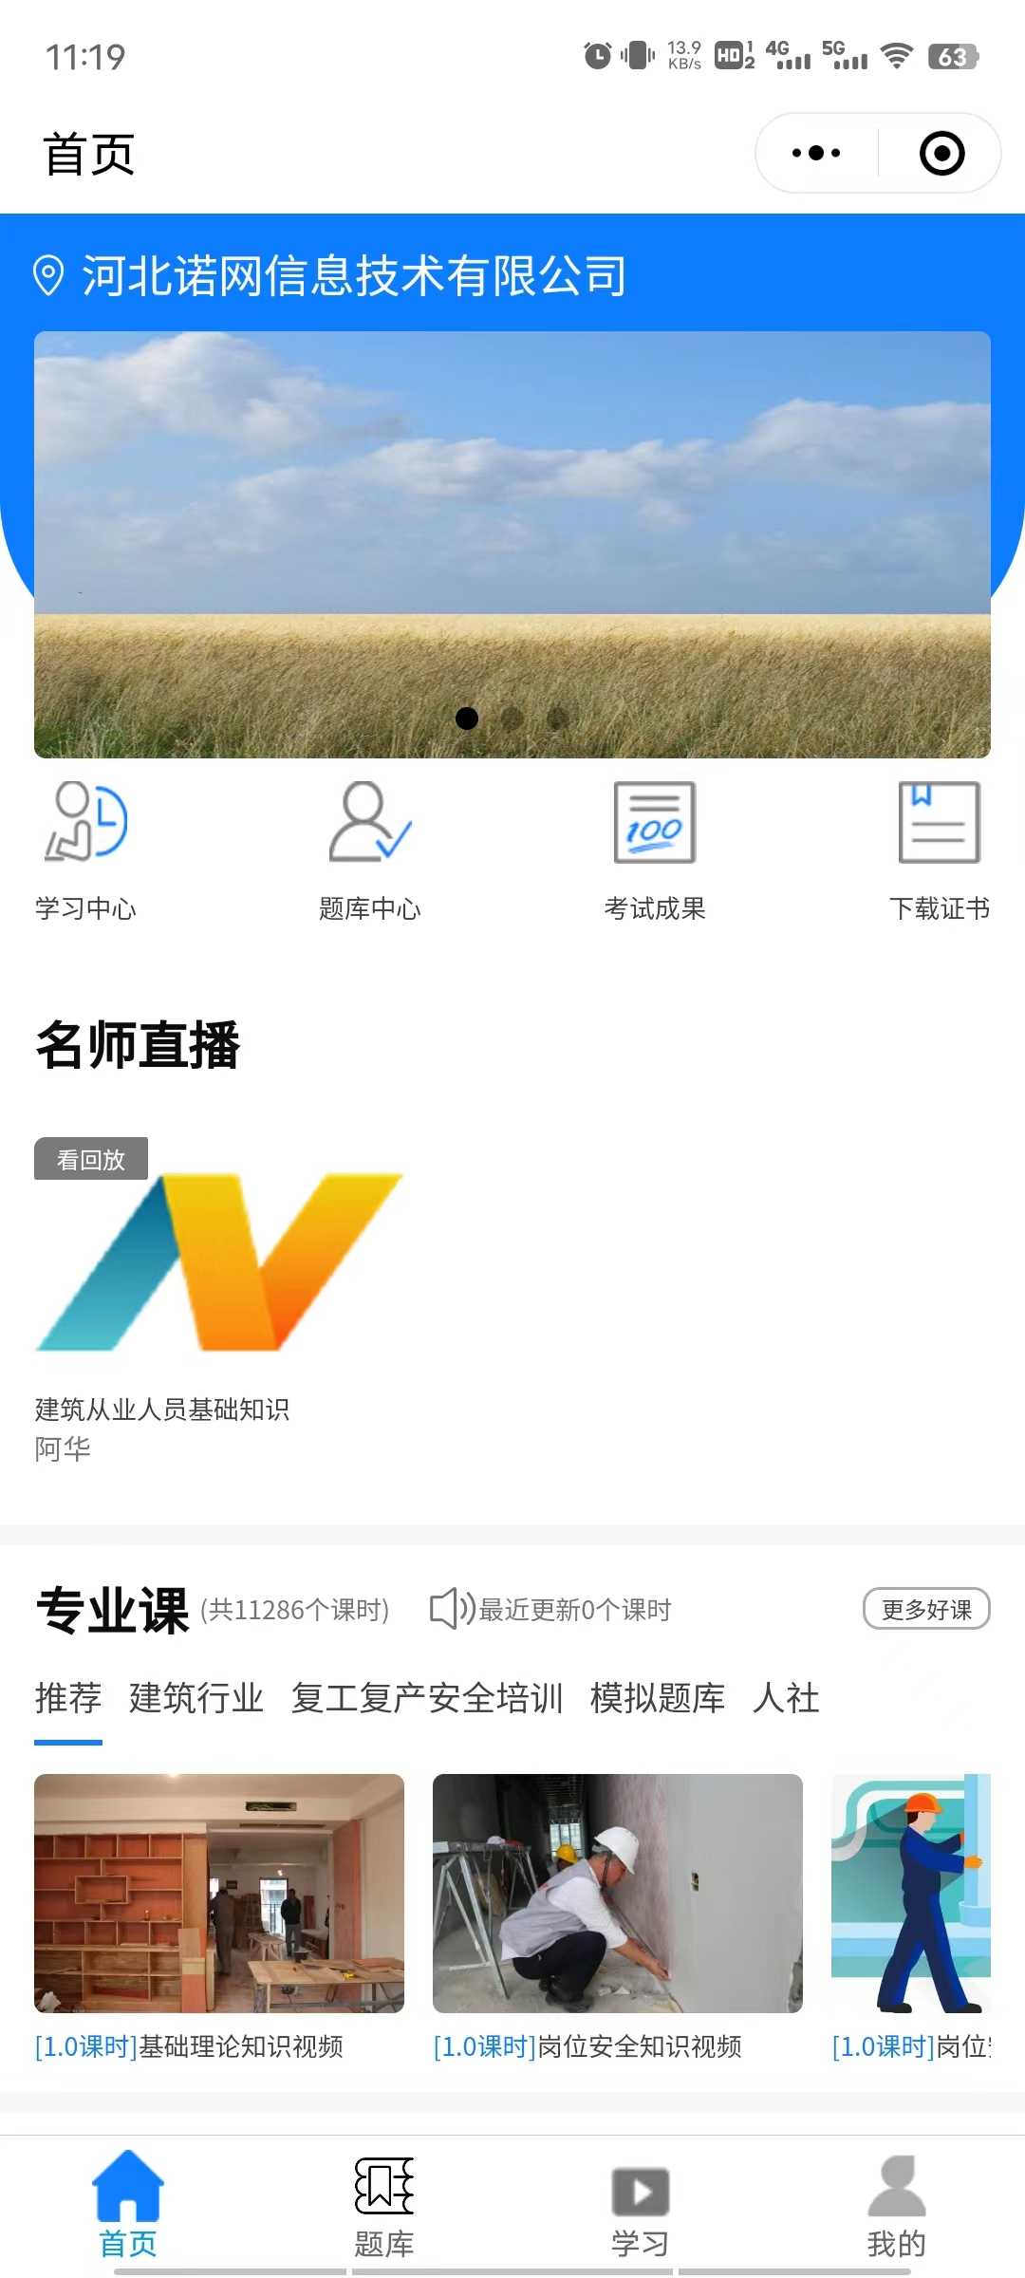

- 点击学习按钮，进入系统学习界面，如下图，学员在此界面观看视频学习。
学员需完成所有视频学习，视频学习完成后，会显示绿色【完】；未完成则会显示红色【学】

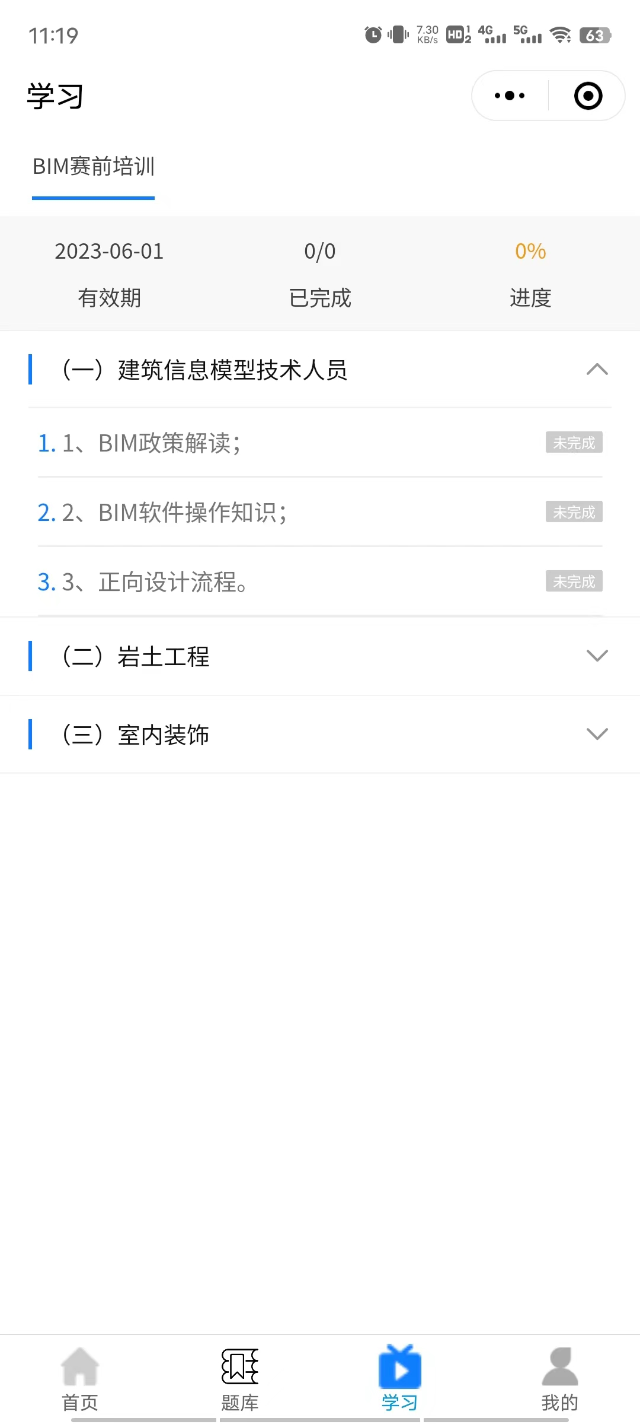

8：如有问题，可直接添加微信咨询:



